【道路交通事故 應變處理原則】
處理五大原則： 放、 撥、 劃、 移、 等
放：放置警告標誌
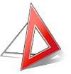 | ＊打開車輛閃光黃燈，在事故地點後方適當距離處，放置車輛故障標誌：依「道路交通事故處理辦法」第3條規定：
 | 1.高速公路：應放置於事故地點後方100公尺處。
 | 2.快速道路或最高速限超過60公里之路段：應放置於事故地點後方80公尺處。
 | 3.最高速限超過50公里至60公里之路段：應放置於事故地點後方50公尺處。
 | 4.最高速限50公里以下之路段：應放置於事故地點後方30公尺處。
 | 小叮嚀：依事故道路的速限，作為放置距離，既好記又明瞭。例如：在速限50公里的道路，車輛故障標誌就放置於車後50公尺。高速公路速限100公里，就放置於車後100公尺處，以此類推。
 | 撥：撥打110（報警）與119（救護）或112（緊急求救）或通知保險公司協助處理

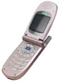 | ＊報案時應說明事故地點、時間、車號、 車種、傷亡情形及報案人姓名。
 | ＊手機即使遭到鎖定或找不到網路，或尚未插入SIM卡時，只要手機仍位於可使用之網路類型涵蓋範圍內，仍可撥通112緊急求救系統。
 | ＊當事人最好親自報案，或委託他人報案，此屬「自首行為」，日後若需負擔刑事責任，則可依法獲得減刑。
 | ※小叮嚀：現場若有其他人員，可同時尋求其協助處理報案、定位事宜。
劃：將事故雙方車輛位置劃線定位
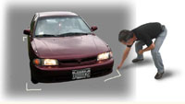 | ＊劃線定位的方式，請參考「權益保障區」的定位方式。
 | ＊「有人傷亡」事故，因屬刑案性質，應保持現場完整，待救護人員前來處理，再標示定位。

移：移開車輛
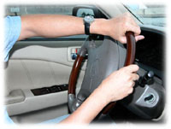 | ＊「無人傷亡」事故，車輛尚能行駛，應儘速將車 輛位置標繪移置路邊。

等：平心靜氣等候警察
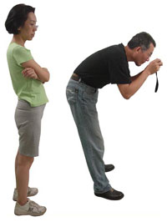 | ＊等候期間，當事人可先行現場拍照，並尋找目擊證人，其他處理要領，請參閱「權益保障區」。  ＊「無人傷亡」事故，縱使雙方已達成和解，不需警察處理，仍可自行拍照存證。

權益保障區
如何保障自身的權益
警方人員到場前
1.與對方當事人協商處理時，千萬要心平氣和，切勿動氣爭執，徒增事端。
2.確認事故當事人，避免對方冒充頂替，逃避責任。
3.送傷者就醫，如無他車可用，必須使用肇事車輛時，請先標繪車輛位置，
再行離開。
4.儘可能將現場概況、地面痕跡、散落物、肇事車輛損壞情形，以及傷亡者的情形拍照存證。
5.設法尋找目擊證人，協助釐清案情。
※小叮嚀：可使用照相手機拍照，或將相機列為行車時的必備物品。
警方人員處理中
1.配合警方，說明事故發生經過。
※小叮嚀：車輛或傷亡人員如已被移動過，應主動告訴處理人員，以維護本身權益。
2.現場重要跡證（如煞車痕、刮地痕等），應請處理人員注意蒐證，並請其拍照存證。
※小叮嚀：事關自身權益，請別不好意思提醒處理人員。
3.現場（草）圖與筆錄簽章前，當事人應詳細閱讀，如發現有錯誤或遺漏，
應請處理人員補正。
※小叮嚀：寧願當時多一點仔細，也不要事後牽扯不清。
4.注意言詞態度，切勿與對方當事人或處理人員口角爭執。
※小叮嚀：有時，因態度引起的糾紛，會比事故本身更為嚴重。
5.現場調查詢問結束，警方會開具「道路交通事故當事人登記聯單」給當事人，以利後續處理事宜。
※小叮嚀：如果警方未開具聯單，請記得主動索取。
警方人員處理後
- 當事人可於事故發生後依「道路交通事故當事人登記聯單」 所載明期間後（受傷45天、死亡15天），在辦公時間內，前往原處理之警察單位查詢肇事原因。
- 肇事人或利害關係人可向處理警察單位申請開具「道路交 通事故證明
書」、「交通事故肇事原因初步分析研判表」，以及申請現場圖影本等相關資料。

如何標繪事故現場？
標繪事故現場，可利用蠟筆、尖硬物（如石頭、角鐵、鐵棒）等具有標記功能的物品，做為標繪工具。
汽車：描繪汽車的四個車角（或輪胎），並以三角圖示標明車輛行進方向。
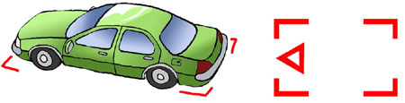
第一種 車角定位法
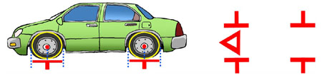
第二種 車胎定位法
機（慢）車：描繪機（慢）車兩個輪胎半圓與把手的位置。
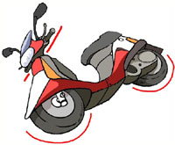
行人：圈繪行人倒地的位置
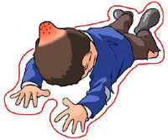

如何處理刑事責任
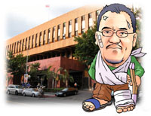 |  | 1.事故有人受傷，當事人無法和解，請於事故發生六個月內，主動向肇事地點轄區分局刑事組，或地方法院，提出告訴。超過法定六個月告訴期限，將喪失權益。  2.事故有人死亡，因屬非告訴乃論，檢察官將依法提起公訴，當事人應等候地方法院檢察署通知處理。
如何進行違規申訴
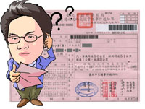 |  |  | 1.對於警方所舉發違規通知單內容如有不服  ，請於應到案時間內，向交通事件裁決單位提出申訴。  2.當事人對裁決單位裁定處罰仍有不服時，得 於收到裁決書之翌日起二十日內，以司法訴狀，向原裁決單位提出聲明異議，移由地方法院裁定。  3.當事人對前項地方法院裁定不服時，得於 收到裁定書之翌日起五日內，向原地方法院提出抗告，移由高等法院裁定，經高等法院裁定後，不得再抗告。
如何申請肇事原因鑑定
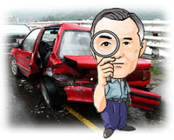 | 1.對於警方所提供的肇事原因初 步分析研判意見持有異議，可在事故發生六個月內，逕向發生地車輛行車事故鑑定委員會，申請鑑定。  2.當事人對前項鑑定結果仍有異議時，得於收受鑑定意見書翌日起三十日內，以書面向發生地車輛行車事故鑑定覆議委員會申請覆議。  3.已進入司法程序案件，應訴請法院囑託鑑定或覆議。  4.當事人對前項鑑定覆議結果仍有異議時，應自行舉證具狀陳明，提供法院審理時參考。
強制汽車責任保險--更多的交通安全資訊
賠償責任基礎採限額無過失責任，加害人不論有無過失，請求權人均得請求保險給付或特別補償基金補償。
理賠申請
1.受理單位：經行政院金融監督管理委員會核准經營「強制汽車責 任保險」之產物保險公司。
2.受 害 人：因汽車交通事故遭受傷害或死亡之人，包括本車乘客及車外之第三人、對方車輛之駕駛人及乘客。
3.請求權人：
(1)體傷、殘廢者，為受害人本人。
(2)死亡者為受害人之遺屬，無遺屬或為其支出殯葬費之人時，保險給付歸交通事故特別補償金所有。
4.保險理賠：
申請強制汽車責任保險給付，請求權人應提供之交通事故證明書、傷殘診斷證明書或死亡證明書、醫療單據等文件，依據政府公告為準，可向本車之承保公司、或對造車之承保公司洽詢，並直接向相關之保險公司請求保險給付。
5.特別補償基金申請：
肇事汽車逃逸、應投保而未投保強制汽車責任保險之汽車肇事、未經被保險人同意使用汽車肇事或依法無須保險之汽車肇事所致之受害者，得向特別補償基金請求補償。
※財團法人汽車交通事故特別補償基金電話：0800-565678

理賠項目、額度
1. 傷害醫療費用給付：每人最高二十萬元
2. 殘廢給付：每人最高一百五十萬元
3. 死亡給付：每人定額一百五十萬元
※每人傷害醫療給付及死亡給付（或傷害醫療給付及殘廢給付）
合計最高一百七十萬元。

